Baccalauréat technologique 2018

Liste d’émargement

TSTI2D INNOV.TECHNO. ECO CONCEPT.

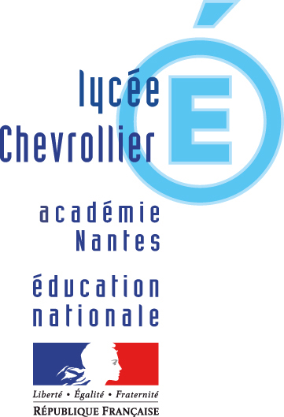
Nom | Prénom | Convoqué le | Heure | Emargement
BABARIT | Yolas
BACHELOT | Arthur
BASTARD | Enzo
BERNIER | Jean
BESNARD | Gildas
BONDEVINE | Romain
BOURNIQUE | Yoann
BRETIGNOL | Justine
BROCAS | Pierre
CADET | Brice
CHARLOT | Guillaume
CHEN | Dechamps
DAGUE | Stanislas
DELHUMEAU | Fabien
HAUET | Tom
JOBIN | Timothey
JOSSE | Tom
LANCIAUX | Clément
LATOUCHE | Vincent
MARCHAND--LE PALMEC | Korantin
MAUGAN | Florian
MOQUET | Jeremy
PIRON | Augustin
POUVREAU | Lilian
SAUTJEAU | Maxime
THAREAUT | Lucien
THOMELIN | Alric
ZAIPOULAIEV | Ali
BERTOT | Paul
BOISSEAU | Romain

Jury :

Remarques :

